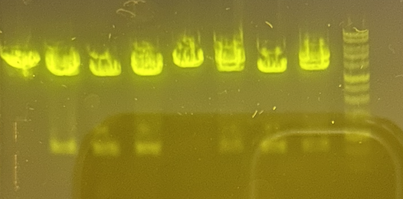
Gelbillede 3g Bi3
Fra venstre mod højre: A, B, C, D, A, B, C, D samt markør
A: Homozygot, vildtype, rask, kontrol
B: Heterozygot, bærer, blodprøve,
C: Homozygot, muteret allel, tumor, syg
D: Heterozygot, bærer, brystvæv,

